液压自清洗网式过滤器 FMA-3000
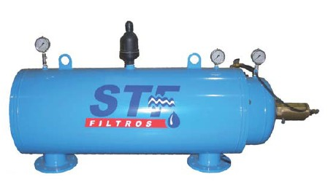

3000系列自动过滤器 1
入口蝶阀 2
旁通阀（可选） 3
出口蝶阀 4
2”反冲洗阀 5
单向阀（可选） 6

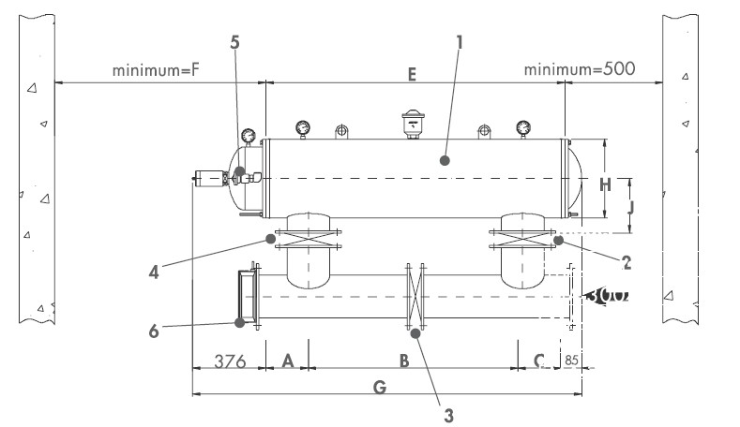

型号 | 入/出 | 尺寸（mm） |  |  |  |  |  |  |  | 过滤面积（cm²） | 反冲洗耗水（l） | 重量（kg）
型号 | 入/出 | A | B | C | DN | F | G | H | J | 过滤面积（cm²） | 反冲洗耗水（l） | 重量（kg）
FMA3003 | 3” | 166 | 360 | 185 | 80 | 690 | 1172 | 406 | 280 | 2650 | 35 | 261
FMA3004 | 4” | 108 | 770 | 108 | 100 | 690 | 1447 | 406 | 280 | 4800 | 49 | 75
FMA3006 | 6” | 130 | 1000 | 131 | 150 | 970 | 1722 | 406 | 280 | 7200 | 110 | 90
FMA3008 | 8” | 218 | 1100 | 218 | 200 | 1240 | 1997 | 406 | 280 | 9600 | 178 | 131
FMA3010 | 10” | 220 | 1370 | 221 | 250 | 1520 | 2272 | 406 | 280 | 12000 | 238 | 164

PVC | 流量（m³/h）
PVC | 最大 | 高 | 中 | 低
FMA-3003 | 110 | 60 | 40 | 30
FMA-3004 | 180 | 80 | 65 | 50
FMA-3006 | 250 | 140 | 110 | 80
FMA-3008 | 400 | 230 | 180 | 130
FMA-3010 | 550 | 300 | 250 | 180
ST.STEEL | 流量（m³/h）
ST.STEEL | 最大 | 高 | 中 | 低
FMA-3003 | 110 | 60 | 50 | 40
FMA-3004 | 200 | 90 | 75 | 60
FMA-3006 | 270 | 150 | 120 | 90
FMA-3008 | 410 | 240 | 190 | 140
FMA-3010 | 580 | 315 | 260 | 190
备注：以上数据为120微米过滤精度。其它过滤精度数据请致电公司技术人员索取。

